Модуль по отслеживанию выполнения работ в течение дня клиент-менеджером
Название модуля: «Управление процессами»
Цель: повышение качества и количества, выполненной работы клиент-менеджером в течение рабочего дня.
Задача:
- создать модуль, позволяющий по максимуму фиксировать: звонки и их количество, прочие работы.
- контроль и оценка процесса работы клиент-менеджеров (далее по тексту КМ)
Процесс как должно быть:
КМ запускает программу –> в открывшемся окне программы КМ вводит свои учетные данные: логин и пароль –> в открывшемся окне КМ нажимает на кнопку «запустить рабочий день» («Запуск») в программе время этого действия должно фиксироваться как начало рабочего дня-> открывается рабочий стол с двумя вкладками: «Звонок» и «Работа» -> при совершении звонка клиенту КМ создает документ «Звонок» из вкладки Звонок –> при выполнении работы КМ создает документ «Работа» из вкладки Работа.
В модуле должны быть:
- личные данные КМ: ФИО, должность.
- два типа документа: «Звонок», «Работа» со статусами.
- Справочник «Перечень работ», «Статус».
Документ «Звонок». В документе КМ должен будет фиксировать все холодные звонки. 1 звонок = 1 документ. В дальнейшем будет формироваться отчет по количеству совершенных звонков за день.
У документа должны быть статусы, которые КМ выбирает из выпадающего списка.
В документе два раздела:
- Звонок
- Клиент
Подробное описание полей документа приведено в Приложении 1 рис. 1 Документ Звонок.
Обязательные поля для заполнения:
- Продолжительность разговора
- Статус звонка
- Наименование по документам
Особенности заполнения полей:
- Поле «номер» должно заполняться автоматически – это нумерация в системе. Не должно быть двух и более одинаковых номеров.
- Поле «Дата» - заполняется автоматически – дата создания документа.
- Поле «Время начала» - заполняется автоматически – это время создания документа.
- Поле «Время окончания» - заполняется автоматически – это время завершения работы с документом, т.е. закрытия и сохранения.
- Поле «продолжительность звонка» должно рассчитываться автоматически и равно «Время окончания» минус «Время начала», результат отображать в минутах.
На рабочем столе во вкладке «Звонок» документы отображаются в виде табличного списка. Поля:
- Номер документа
- Дата создания
- Компания – наименование из поля документа «Наименование по документам»
- Время начала
- Время окончания
- Продолжительность звонка
- Продолжительность разговора
- Статус
Запретить удаление / внесение изменений в документ после того, как КМ закрыл и сохранил его по кнопке «Закрыть и сохранить». При закрытии документа без нажатия на кнопку закрыть и сохранить», программа должна задать вопрос «Сохранить изменения?» с вариантом выбора: да / нет. При выборе «Да» программа должна произвести аналогичные действия при нажатии кнопки «Провести и закрыть».
Документ «Работа». В документе КМ фиксирует выполненную работу. 1 работа = 1 документ. В дальнейшем будет формироваться отчет по выполненным работам за день / за период.
Подробное описание полей документа приведено в Приложении 1 рис. 2 Документ Работа.
Обязательные поля для заполнения:
- Статус
- Работа
Требования по заполнению отдельных полей:
- Поле «номер» должно заполняться автоматически – это нумерация в системе. Не должно быть двух и более одинаковых номеров.
- Поле «Дата» - заполняется автоматически – дата создания документа.
- Поле «Время начала» - заполняется автоматически – это время создания документа.
- Поле «Время окончания» - заполняется автоматически – это время завершения работы.
- Поле «продолжительность работы» должно рассчитываться автоматически и равно «Время окончания» минус «Время начала», результат отображать в минутах.
- Запретить удаление / внесение изменений в документ после того, как КМ закрыл и сохранил его.
На рабочем столе во вкладке «Работа» документы отображаются в виде табличного списка. Поля:
- Номер документа;
- Дата создания;
- Работа – должно заполняться из поля документа «Работа»;
- Время начала;
- Время окончания;
- Продолжительность работы – должно заполняться из поля документа Продолжительность работы»;
- Статус.
На панели инструментов во вкладке «Звонок» и «Работа» должны быть кнопки:
- Создать – при нажатии, на который должен открываться пустой документ к заполнению;
- Создать копированием – должна создаваться копия документа, строка которой активна;
- Установить период для просмотра – фильтрует список документов по периоду по дате создания документов;
- Поиск документов по каждому из параметров таблицы – стандартный для 1С.

Справочник «Работа». В справочнике создаются работы, которые выполняет (будет выполнять) КМ.
Поля справочника:
Порядковый номер (или Код) – присваивается системой автоматически
Наименование – вводится вручную, текстовый формат. Обязательное поле для заполнения.
Эти работы будут выбираться в документе «Работа».
Справочник «Статус»:
Нет соединения
Перезвонить
Успешный
Отказ
В работе
Завершен

Приложение 1

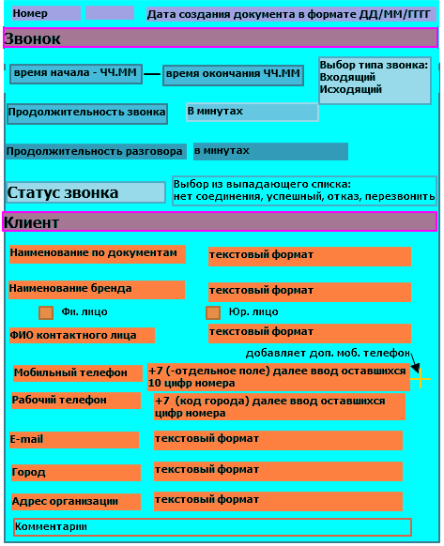
Рис. 1 Документ «Звонок»
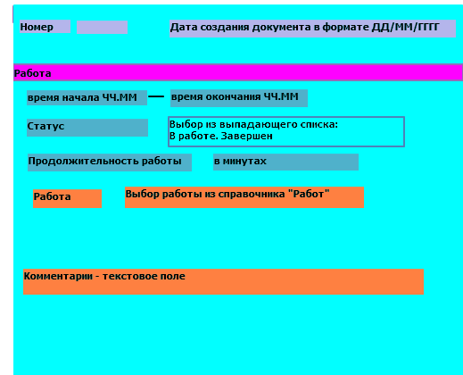

Рис. 2 Документ «Работа»

